Galaxy矿业报告：比特币挖矿格局、减半后应关注的主题

作者：Simrit Dhinsa、Anthony Scheercousse、Samuel Kiernan、Gabe Parker、Zack Pokorny，Galaxy；编译：白水，本站

## 前言

2024 年上半年是比特币挖矿行业的关键时期，经济发生了重大变化，市场动态也不断演变。矿工们面临着经济变化的过山车，年初一直表现强劲，直到比特币第四次减半事件发生，哈希价格随后跌至历史最低点。尽管存在这些波动，但大型矿工仍然坚定不移地坚持自己的增长轨迹，减半后经济低迷刺激了该领域的一系列并购活动，因为矿工们寻求整合并从规模中获益。

此外，人工智能（“AI”）和高性能计算（“HPC”）趋势与比特币挖矿的融合为矿工提供了一个分配容量的机会，以满足 AI/HPC 中出现和持续的指数需求曲线。正如报告标题所示，随着比特币矿工、超大规模用户和其他人在土地和电力获取方面的竞争日益激烈，千兆瓦的价值已显著增长。那些近期有能源化途径的企业将拥有独特的优势，可以利用这两个行业的趋势。

在本报告中，我们将深入探讨比特币挖矿不断变化的格局，首先概述当前的挖矿经济状况，然后扩展减半后的关键主题，例如不断变化的资本市场格局、对电力容量的巨大需求、并购活动的增加以及预计下半年哈希率的增长。

## 摘要

从 88.1 T（隐含哈希率 630 EH）的峰值水平，随着哈希率创下历史新低，难度在 7 月初下降了 10%，降至减半后的低点 79.5 T（隐含哈希率 569 EH）。截至撰写本文时，难度为 82.0 T（隐含哈希率 587 EH）。

2024 年第一季度，公共矿工同行共筹集了 18 亿美元的股本，创下了过去 3 年中一个季度筹集的最高金额。

虽然矿工近几个月来一直在通过发行股票来筹集资金，但随着可用电力容量价值的飙升，我们预计债务资本市场将在 2024 年下半年和 2025 年重新出现。

获得大规模电力容量批准、采购了长交货期基础设施并且可以使用水和光纤的矿工处于最佳位置，可以利用人工智能革命。

在我们的年度报告中，我们估计 2024 年底的哈希率目标范围为 675 EH 至 725 EH。我们现在将增长上调至 725 EH 至 775 EH 之间，结合公共矿工信息、季节性趋势和盈利能力分析。

从 2024 年 1 月 1 日到 2024 年 7 月 23 日，比特币矿工产生了 12.97k BTC（截至 2024 年 7 月 23 日为 8.63 亿美元）的交易费。矿工赚取了 2023 年总费用的约 55%（23.4k BTC）。

今年迄今为止，各种交易的交易额超过 4.6 亿美元，主要分为站点销售、反向并购和公司收购。我们预计未来该行业的并购活动将继续进行。

## 市场现状

### 2024 年上半年矿业经济

2024 年上半年可以说是两个季度的故事。2024 年第一季度，矿工享受到了过去两年来最好的经济效益。受比特币价格上涨的推动，本季度哈希价格平均为 0.094 美元/TH。哈希率在本季度继续稳步攀升，以抵消比特币价格的部分上涨。2024 年第一季度的强劲利润率是比特币 2024 年第二季度第四次减半之前建立现金余额所必需的。

第二季度的挖矿经济一直保持强劲，直到比特币第四次减半。在减半时，备受期待的 Runes 推出引发了几天的交易费风暴。在减半后的一周内，矿工产生了可观的交易费收入，我们将在下一节中进一步探讨。

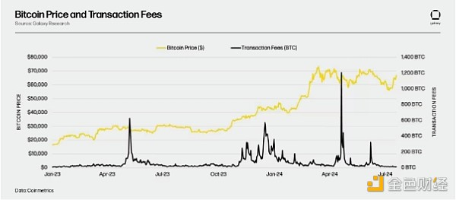

交易费激增在很短的时间内将哈希价格推高至 0.17 美元/TH，扭转了区块补贴减少的影响。回想一下，哈希价格是矿工首选的指标，用于提取每天每太赫兹计算能力的总收入。然而，这一飙升很短暂，随后在交易费稳定后，哈希价格创下了历史新低。自减半以来，哈希价格平均为 0.054 美元/TH。

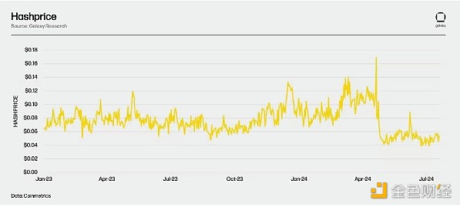

难度从峰值 88.1 T（隐含哈希率 630 EH）下降 10%，至 7 月初减半后的低点 79.5 T（隐含哈希率 569 EH），因为哈希率创下了历史新低。截至撰写本文时，难度为 82.0 T（隐含哈希率 587 EH）。

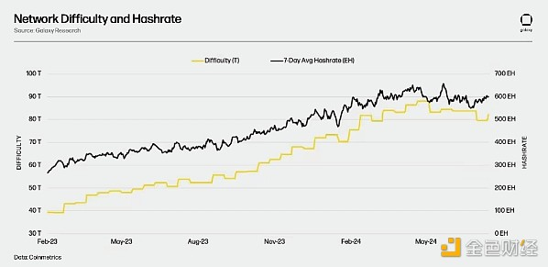

在当前的哈希价格水平下，网络中相当一部分矿工仍然盈利，但盈利幅度很小。一些持观望态度的矿工可能会继续运营，因为他们可以产生正的毛利润。然而，在考虑运营费用和额外的现金成本时，许多矿工发现自己无利可图，现金也慢慢用完了。2024 年第一季度强劲的经济状况帮助建立了现金余额，这延长了低效矿工的生存时间。如果比特币价格或交易费没有显著上涨，我们预计，如果哈希价格进一步下跌，即将盈利的矿工将退出网络。

即使发生这种情况，由于无利可图的矿工关闭机器而对网络哈希率造成的下行压力也将被新一代专用集成电路 (ASIC) 的激活所抵消。新一代机器的铭牌哈希率是前几代哈希率的两倍多。按市值计算，排名前十的公共矿工中有七家共同预计，2024 年下半年将新增 109 EH 矿机。正如我们在报告末尾所分析的那样，尽管最近出现了减半，但我们相信哈希率将在 2024 年下半年大幅上升。如果比特币价格没有上涨，这将给矿工带来阻力。

## 交易费用波动

自 2024 年 1 月 1 日以来，比特币促成了超过 9900 万笔链上交易。在这 9900 万笔交易中，50% 是标准交易，我们将其定义为金融交易。Runes、BRC-20 和 Ordinal 交易分别占交易量的 35%、11% 和 4%。考虑到 2024 年 4 月 19 日推出的可替代代币协议，Rune 相关交易占总交易量的 35% 的市场份额意义重大。自推出以来，Runes 平均占比特币所有交易的 63%。

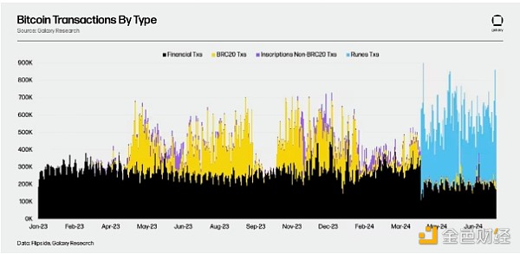

从 2024 年 1 月 1 日到 2024 年 7 月 23 日，比特币矿工产生了 12.97k BTC（截至 2024 年 7 月 23 日为 8.63 亿美元）的交易费。矿工赚取了 2023 年总费用的约 55%（23.4k BTC）。比特币的第四次减半发生在 2024 年 4 月 19 日，使 2024 年成为具有里程碑意义的一年。在减半当天，支付给矿工的每日费用飙升至历史新高，超过 1,200 BTC。这一飙升很大程度上是由于 Runes 的推出，这是一种新的基于 UTXO 的可替代代币协议，它在减半区块上首次亮相。在这个区块上，Rune 代币 XXXXFHUXXXXXX 支付了 2300 万美元的费用，成为减半区块（区块 840,000）中包含的第一个 Rune 集合。值得注意的是，年初至今产生的费用中有 2,411 BTC（占 19%）来自减半日和随后的三天。

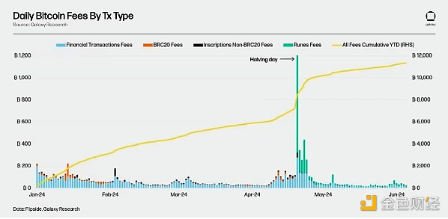

自 2024 年 1 月 1 日以来，矿工费用收入的 67% 来自标准金融交易，而 19% 来自 Runes。BRC-20 和 Ordinals 交易合计占年初至今比特币费用的 14%。

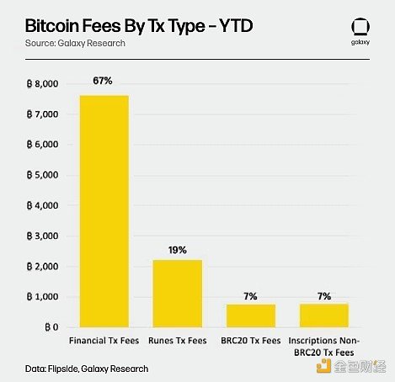

“超额支付”是指区块中交易的费用金额（以 sats/vByte 为单位），高于同一区块中位数 sats/vByte。我们选择区块中位数 sats/vByte 水平，因为我们相信如果您是高时间偏好用户，在此水平附近竞标将为您提供被纳入下一个区块的合理机会。故意设置更高 sat/vByte 费率的交易通常具有时间敏感性。在 2024 年 4 月 20 日（UTC）比特币第四次减半期间，交易费用大幅飙升。每日中位数费率达到 590 sats/vByte，而在减半区块后的一小时内，平均中位数区块费率飙升至 1,840 sats/vByte。符文相关交易支付的费用比当天的中位数 sats/vByte 水平高出 250 sats/vByte（比中位数 sats/vByte 高出 42%），以被纳入减半区块和之后的几个区块。在同一时期，标准金融交易支付的费用比中位数 sat/vByte 高出 200 sat/vByte（比中位数 sat/vByte 高出 34%）。自减半以来，标准金融交易在费用上比 Rune 交易多支付了 51 天，而 Rune 交易在费用上比标准金融交易多支付了 18 天。

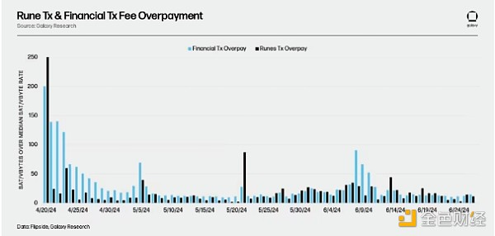

将 Rune 交易的每日数量与上图叠加后，我们发现 Rune 交易的激增与金融交易多付款的激增呈正相关。时间敏感的金融交易被迫与 Rune 交易竞争区块纳入。虽然有些日子 Rune 交易激增时 Rune 交易会为区块纳入多付款，但这些被视为与特定 Rune 代币铸币厂相关的异常值。

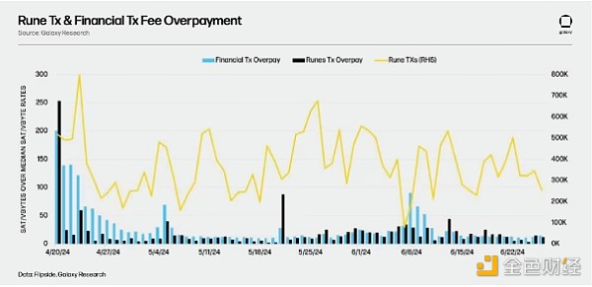

分析逐块数据可以发现，在 10 分钟的间隔内，标准金融交易与 Runes 交易的频率不同。自减半区块（第 840,000 个区块）以来，金融交易平均每区块 2.4 MB，而 Runes 交易一直占用约 1.5 MB 的区块空间。尽管 Runes 是一种比 BRC-20（平均每区块 0.06 MB）更高效的可替代代币标准，但 Runes 在区块空间上相对于 BRC-20 的主导地位凸显了市场对 Rune 代币标准的偏好。在减半区块中，Runes 交易消耗了 2.7 MB，约占第 840,000 个区块总空间的 68%。

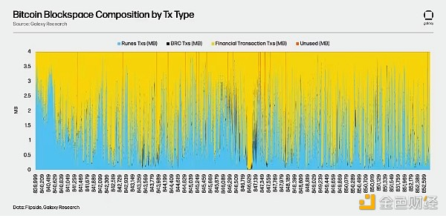

## 增长/基础设施

### 不断变化的资本市场格局

2024 年上半年，矿工筹集了前所未有的资金。自 2023 年第四季度，由于对现货比特币 ETF 获批的预期，估值开始飙升以来，矿工继续筹集资金（主要是股本），以迅速扩大规模，直至减半。2024 年第一季度，矿工共筹集了 18 亿美元的股本，创下了过去 3 年来单季度筹集的最高金额。

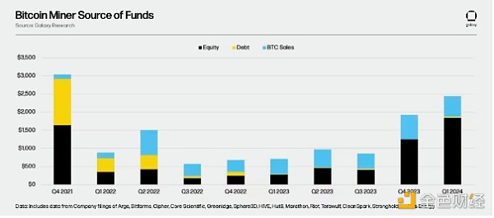

在减半之前，矿工们积极筹集资金以资助快速增长、持有比特币、提高矿机效率并建立现金缓冲以利用困境中的机会。在筹集的 18 亿美元中，75% 来自市值排名前三的矿工：Marathon、CleanSpark 和 Riot。比特大陆和 MicroBT 以极具吸引力的价格推出新一代机器，这进一步加剧了人们的紧迫感，要求尽快扩建产能并插入机器，以产生强劲的投资回报（“ROI”）。

如上图所示，自 2022 年中期以来，债务资本已基本从市场上消失。此前，矿工可用的债务融资选择主要围绕抵押 ASIC 进行。ASIC 支持的融资面临的挑战是 ASIC 定价的波动性、抵押品的快速贬值以及许多合约中没有追加保证金的要求。当挖矿条件恶化时，机器不仅产生的现金流减少，而且其价值也下降，随着 LTV 上升，矿工无法偿还未偿债务，贷方陷入了岌岌可危的境地。

然而，随着可用电力容量价值的飙升，我们预计贷方将在 2024 年下半年和 2025 年重新进入市场。比特币矿工和超大规模企业（即具有可扩展云基础设施的大型数据中心）对电力容量的无限需求推高了可用能源容量的价值。从贷方的角度来看，为在有利位置获得大规模电力容量的矿工承销债务可以在挖矿经济恶化的情况下提供保障。此外，在 2022 年和 2023 年期间，矿工专注于通过减少未偿债务和创建更精简的成本结构来加强资产负债表。因此，我们认为该行业现在处于更有利的地位，可以承担一些债务，而不仅仅依靠发行股票来实现增长。

电力资产仍处于价格发现期。最近的资产销售发生在每兆瓦价格的广泛范围内，但总体呈上升趋势。从矿工的角度来看，利用其场地不断上升的价值在项目层面可能具有吸引力，因为它是一种非稀释性替代方案，并且与继续稀释股东作为其主要资本来源的同行相比具有差异化。

专注于产生自由现金流和创建精益结构，同时可能将债务与现金流清扫相结合，可以让矿工以资本高效的方式发展。扩展到人工智能和高性能计算还可以为纯矿工无法获得的新债务资本来源打开大门。

即使债务机会越来越多，扩张的“军备竞赛”仍在继续，我们预计大规模的股权融资活动将持续到 2024 年下半年。在雄心勃勃的增长目标、未来比特币价格上涨的前景以及人工智能/高性能计算叙述的推动下，上市矿工的估值已经上升。这些估值的提高有助于矿工减少股权发行对股东的稀释。随着大型公共矿工宣布雄心勃勃的目标，即使哈希价格仍接近历史低点，扩张和融资活动似乎也不会放缓。

## 价值数百万美元的 MW

矿工正处于比特币和 AI/HPC 融合增长趋势的顶峰。鉴于运营成本与 BTC 价格的非线性相关性，矿工的利润仍然微薄，并且仍然处于有利地位，可以从比特币价格的持续牛市中获益。同时，生成式 AI 是历史上增长最快的技术之一。例如，ChatGPT 在推出后的前两个月就拥有 1 亿用户，成为历史上增长最快的应用程序。再加上 AI 模型训练和推理所需的电力比传统数据中心使用的电力高出一个数量级（ChatGPT 的单个查询所需的功耗是 Google 搜索的 10 倍），AI 军备竞赛已经产生了对在短时间内获得可靠电力的惊人需求。

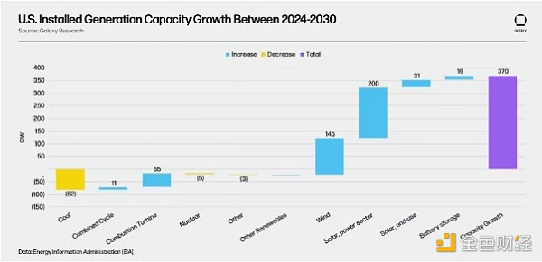

到 2030 年，全球数据中心需求预计将增长 160%。在美国，数据中心目前的需求估计为 21 千兆瓦（“GW”），预计到 2030 年将增至 35 GW。美国安装的发电容量预计将在同一时期增加约 370 GW。然而，如上图所示，美国能源信息署（“EIA”）预计可调度的发电来源（煤炭、天然气、核能等）将出现净减少，这意味着不可调度的间歇性发电来源（风能、太阳能等）将在很大程度上填补预期的供需缺口。因此，如果将其转换为太瓦时 (TWh)，预计发电量将增加 240 TWh，而新数据中心负载（假设正常运行时间为 99.995%）将增加 123 TWh（14 GW / 1000 * 8,760 小时/年 * 99.995%）。间歇性发电源的增加，加上数据中心负载不灵活带来的不断增长的需求，可能会导致电网拥堵、输电限制和供应短缺，因为预计电动汽车和国内工业制造等其他行业的负载将增长。这可能会导致负载互连研究、批准的上线时间表和设施协议进一步推迟，因为电网运营商正在评估美国快速增长的电力需求与发电增长之间的关系。马克·扎克伯格 (Mark Zuckerberg) 在最近接受 Dwarkesh Podcast 采访时指出，目前还不存在千兆瓦数据中心，“现在的关键是确保能源”，这是 AI 超级计算机竞争中最大的瓶颈。电力容量的竞赛正在进行中，拥有大规模电力、连续土地、水和光纤连接的比特币矿工最有能力利用这一大趋势。

虽然比特币挖矿和 AI 数据中心存在许多差异，但从上市时间的角度来看，矿工处于最佳位置，可以进入 AI/HPC 数据中心市场。从高压变电站组件到下游中低压配电系统，大多数核心电气基础设施与传统数据中心使用的电气基础设施类似。一些电气元件（包括主电力变压器和气体断路器）的交货时间非常长，采购这些资产的矿工比面临 3-4 年采购时间的新进入者具有竞争优势。

矿工拥有建设下一代全球最大数据中心所需的土地和电气基础设施。数据中心开发商和超大规模企业可能会开始竞标这些园区，以确保快速获得大规模电力。这一趋势才刚刚开始，CoreWeave 以 10 亿美元收购 Core Scientific 显然是先行者。随着传统数据中心市场和主机托管提供商日益饱和，超大规模企业将被迫突破界限，进一步进入二级和三级市场。

矿工于 2023 年开始涉足 AI/HPC，但 2024 年 6 月 CoreWeave 和 Core Scientific 200 MW 托管交易令整个行业措手不及。在 AI 热潮之前，这些大型矿工拥有的“巨型站点”的价值纯粹在于其比特币挖矿潜力。然而，CoreWeave 交易对 Core Scientific 股价的影响证明矿工可以从 AI 上行中受益。下图显示，与那些仍然专注于纯挖矿策略的矿工相比，那些已采取措施采用混合挖矿/AI 方法的矿工受益匪浅。

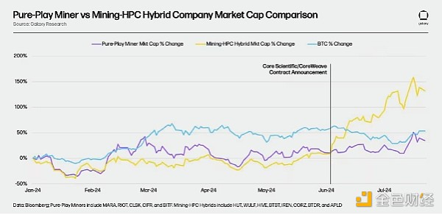

这种优势之所以存在，是因为截至目前，AI/HPC 合同的经济效益强劲。如果将其归结为美元/兆瓦时（“$/MWh”）数字，最新一代比特币挖矿机器的产出约为 125 美元/兆瓦时（S21 的哈希价格为 0.053 美元/天/天），并随哈希价格的变动而波动。假设电力成本为 40 美元/兆瓦时，每兆瓦时的毛利润为 85 美元/兆瓦时。相比之下，作为 Core Scientific/CoreWeave 交易的一部分，CoreWeave 愿意支付固定的 118 美元/兆瓦时，以及 280 兆瓦（图形处理单元（“GPU”）+ IT 和机械冷却基础设施）的转嫁电力成本，让 Core Scientific 提供托管服务，即使在支付了大部分资本支出投资之后也是如此。

如果市场继续奖励那些追求 AI/HPC 机会的矿工，我们相信未来拥有大型矿场的纯比特币矿工将会减少，特别是如果哈希价格保持低位。

截至 7 月 22 日，上图（纯矿工 + 混合矿工）中的公司总市值为 282 亿美元。当你将这个数字与涌入 AI 的资本进行比较时，如下图所示，很难想象未来处于有利地位的矿工不会转向混合方法。随着计算需求的增长，包括亚马逊、微软（Stargate、威斯康星、瑞典）、谷歌等超大规模企业已宣布未来几年在 AI 领域大规模增长的计划。

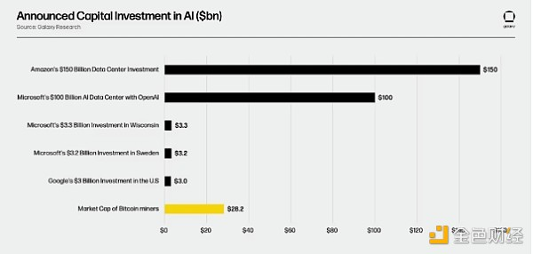

一些比特币矿工已经从人工智能中获益。然而，除非矿工证明他们能够大规模建设和运营这些数据中心，否则他们将继续以低于纯数据中心提供商的价格进行交易。

## 并购概要

在整个 2024 年，比特币矿工参与了大量并购交易。正如我们之前的报告所预测的那样，并购趋势一直保持一致。矿工越来越多地通过收购站点来增强投入控制，从而实现垂直整合。迄今为止，各种交易的交易额已超过 4.6 亿美元，主要分为站点销售、反向合并和公司收购。创纪录的低哈希价格和陡峭的 ASIC 效率曲线迫使矿工采用更具战略性的方法来实现更高的卓越运营。2024 年观察到的大规模并购的一些动机包括：

垂直整合：轻资产时代正在消逝。以前，矿工会以固定电价托管其整个矿机队，牺牲了优化运营以提高成本效益的灵活性。随着减半后的哈希价格创下历史新低，这迫使矿工比以往任何时候都更多地实现垂直整合，使他们能够通过经济削减或降低运营开销来管理惨淡的哈希价格状况和不断下降的采矿经济。2024 年，超过 1.1 GW 的电力接入已易手，表明矿工对其运营的控制力有所增强。公共矿工每兆瓦投资约 404,000 美元用于电力接入，涵盖了当前和未来的需求。

业务整合：公共采矿业出现了值得注意的交易类型，突出了反向合并，因为许多采矿业务以前是由传统的固定利率协议维持的，这些协议不再具有经济可行性，从而引发了广泛的整合。

多元化：2024 年是通过多元化寻求协同效应的一年，无论是向能源成本较低的新兴市场进行地理扩张，还是在采矿之外实现收入来源多元化。例如，Bitdeer 收购 ASIC 设计公司 Desiweminer 就体现了这一战略，通过收购内部专业知识来推动其专有 ASIC 的推出，使他们能够在比特币采矿之外获得另一个收入来源。

## 未来的并购机会

对于那些在减半后没有升级矿机效率或无法调整成本的矿工，我们可能会看到流动性的侵蚀，耗尽他们的资本储备，因为他们寻求退出或等待收购者利用他们的困境。如果哈希价格长期保持在 0.06 美元/ TH 以下，我们可能会看到困境产品的数量增加，就像 2022 年底的情况一样。在这个哈希价格水平上，除了电价之外，几乎没有利润空间，更不用说考虑到相关的运营费用、折旧和任何未偿利息了。例如，在目前的哈希价格水平下，一些最受欢迎的上一代机器，尤其是 Antminer S19j Pro，产生的美元/兆瓦时收入约为 70 美元/兆瓦时。在解决矿工的底线时，以 60 美元/兆瓦时的平均电价计算，几乎没有空间来考虑所有其他相关成本。

尽管一些矿工的财务状况不稳定，但拥有电力资产的矿工可能会成为有吸引力的收购目标。高性能计算领域对电力的需求持续增长。例如，超大规模企业面临着相对于其服务需求而言的电力容量短缺，并愿意为此支付大量溢价。今年早些时候，亚马逊网络服务以每兆瓦 677,000 美元的价格购买了容量，远高于 2024 年每兆瓦的平均采矿交易成本。资产密集型矿工充当电力获取的代理，因为美国境内的电网互连时间表仍然紧张，对人工智能的需求仍然强劲。值得注意的是，超大规模企业准备竞标多少电力连接。

对于规模较小的私人矿工来说，获得负担得起的资本仍然是一个挑战。即使债务市场重新开放，债务偿还率可能仍然不足。这些矿工可能会考虑与一家上市公司进行反向合并，以利用市场上的产品。

## 评估有吸引力的前景

影响公司市场价值的因素不断变化，在缩小目标吸引力范围时，可以做出选择。这种选择主要源于电力市场的变化、根据其战略给予上市公司的溢价以及获得资本的机会。评估理想的目标有时可能看起来像一场猫捉老鼠的游戏，试图理解市场价值并预见需求浪潮。以下列出了目标可能有吸引力的某些特征：

随时可用的容量：矿工不仅拥有现有的电力容量，而且拥有健康的核准电力管道和明确的通电路径，这些矿工可能具有吸引力；“口头承诺”不会奏效。对于无法达到规模、无法升级其机队或运营勉强盈利的小型矿工来说，情况也是如此，但他们拥有宝贵的电力资产，可以通过部署更高效的机器或转向 AI/HPC 来实现更高的利润。

合同规定的可预测收入：意向书（“LOI”）和条款清单并不夸耀稳定性。在一定时期内签订了合同收入的矿工可以获得持续的现金。鉴于采矿经济的投机性质，矿工本质上会受到哈希价格波动的影响，因此分散收入来源是明智之举。

上一代机队：在考虑 ASIC 价格投机时，许多拥有效率较低的机队的矿工可以以相对于一些拥有更高效机队的同行的折扣价出售他们的 ASIC。这可以使 $/TH 价格具有吸引力，为这些辅助机器的投资回报率提供良好的价格切入点。无论您是想挖矿（以低成本）还是投机转售，前几代（30 j/TH）的一些机器都以极具吸引力的价格出售。虽然这在实现高倍数的背景下可能不会产生增值，但它可以快速获得回报，同时保持未来机队升级的可选性。

从本质上讲，一些矿工可以成为计算需求旺盛的公司快速获取可扩展电力的宝贵目标。尤其是那些拥有大型互连协议、电力基础设施增长渠道和充足空间的矿工。拥有这三部曲可以提高矿工通过出售此类容量可以获得的美元/兆瓦溢价。随着对计算能力的需求不断增长，我们很高兴看到这将如何影响矿工的估值及其作为投资前景的吸引力。

## 哈希率预测

在我们的年度报告中，我们估计 2024 年底的哈希率目标范围为 675 EH 至 725 EH。我们现在将增长上调至 725 EH 至 775 EH 之间。为了得出我们的修正估计，我们查看了一部分公共矿工及其哈希率目标，以了解我们所知的合理可能性，这些可能性在今年上线，并将其推断到网络的其余部分。我们还分析了历史哈希率季节性作为额外的基准。为了完成分析，我们分析了网络盈亏平衡点以验证范围。

首先，我们将研究 2024 年下半年公共矿工的哈希率增长情况。在 2024 年上半年，在估值飙升和股票市场筹集巨额资金的帮助下，公共矿工输入了对新一代机器的大规模采购订单。下表总结了 6 月份部分公共矿工的已实现哈希率数字、2024 年底目标以及 2024 年下半年隐含的哈希率增长。总体而言，假设每家公共矿工都达到了既定目标，则这些公共矿工预计将产生 109 EH 的增量哈希率，这意味着仅 7 名矿工就能带来约 18% 的网络哈希率增长。

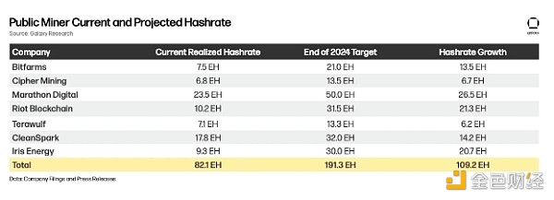

接下来，为了估计网络其余部分的增长情况，我们分析了这部分公共矿工的哈希率相对于网络其余部分的趋势。如下所示，从历史上看，这部分公共矿工占网络的 11%-13%。

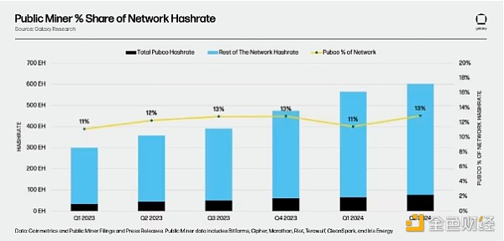

一种过于简化的方法是将 109 EH 除以 13%，得出其余网络的非凡 838 EH 增长。然而，这是假设公共矿工将继续保持 11-13% 的网络比例。下面的情景表显示了如果我们改变公共矿工在年底哈希率中的份额，并假设当前网络哈希率为 587 EH，公共矿工哈希率增长 109 EH，当前公共矿工在网络哈希率中的份额为 13%，那么年底哈希率会是多少。

我们估计，公共矿工在网络中的份额将接近 15%-30%，基准为 25%。这是因为公共矿工可以进入美国资本市场，并能够在 2024 年第一季度筹集大量资金，与私人矿工相比，这是一个巨大的优势。以年底哈希率的 25% 份额计算，这意味着整个网络哈希率将达到 741 EH，也意味着网络的其余部分将在 2024 年下半年增加 45 EH 的增长。

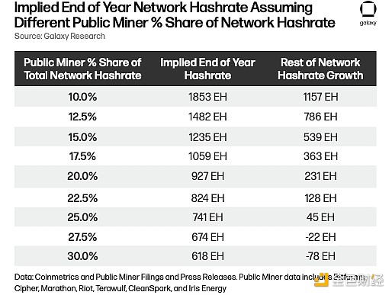

因此，严格从公共矿工的角度来看，这将我们的哈希率增长基准定为 741 EH。我们预计，今年下半年将有相当数量的额外哈希率投入使用，我们认为通过更换机器和净新增产能投入使用，这是可行的。回顾我们在上一份年度报告中进行的分析，下面的敏感度表显示了在更换网络百分比和额外 GW 产能扩张的不同组合下，网络哈希率将达到多少。我们从 587 EH 的网络哈希率开始，假设插入的新机器的效率为 17.5 J/TH，被替换的机器的效率为 30 J/TH。

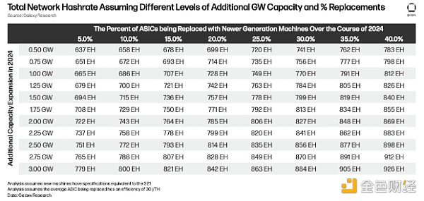

我们在上表中假设已部署 S21，但展望 2024 年以后，该表强调了仅仅用新一代机器替换旧一代机器对网络哈希率的影响。再加上新 ASIC 制造商的公告表明比特币挖矿 ASIC 明年可以实现 5 J/TH 的效率，这将在 2025 年为网络哈希率带来另一个有意义的提升。

我们分析的下一部分观察了整个夏季和年底的历史哈希率趋势。如下图所示，哈希率通常在 7 月至 9 月的夏季稳定下来。这可能是由于位于德克萨斯州和中东的网络比例不断增加，那里的矿工不得不因为高温而降低频率。此外，由于价格波动、避免四个重合峰（“4CP”）以及参与需求响应计划，德克萨斯州的矿工受到限制。

夏季过后，随着正常运行时间增加、降频需求减少以及矿工插入新机器，网络哈希率开始飙升。预计公共矿工将在下半年大幅提高哈希率，我们预计今年也会出现类似的动态，夏季网络哈希率会略有增长，然后在年底迅速加速。

2024 年的网络难度与 2022 年和 2023 年的增长轨迹相似。2024 年的难度与 2022 年的难度趋势同步变化。2022 年，从 10 月到年底，难度从 9 月到年底增加了 14%。2023 年，从 9 月到年底，难度增加了 29%。如果我们将这些增长率应用于 587 EH 的当前网络哈希率，则意味着范围为 670 EH 到 760 EH。虽然我们之前从公共矿工那里得出的目标处于这个范围的较高端，但它让我们对从基础设施建设的角度来看可行性充满信心。

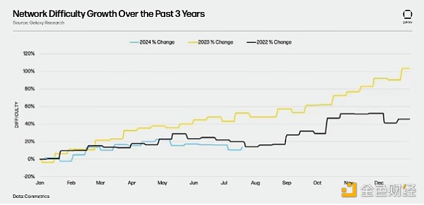

最终的分析是根据我们的目标哈希率来了解隐含的哈希价格，以了解网络在经济上可持续的程度。有几个变量会影响这种敏感性分析，包括比特币价格、交易费、平均网络电价和网络效率水平。考虑到交易费的波动性，我们假设它们保持在每块区块补贴的 10%（0.3125 BTC）不变。

对于平均网络电价，我们分析了近期哈希率的下降趋势，以了解电价的边际单位在哪里。减半后，网络向下调整了 5.62%，哈希价格降至 0.052 美元。使用 Coinmetrics 的 MINE-WATCH，估计的平均网络效率为 33.3 J/TH，这意味着平均网络电价为 65 美元/兆瓦时。

随着网络哈希率的增长，机器组合将变得越来越高效。因此，我们假设网络效率提高 20%（J/TH 更低），这使效率达到 26.6 J/TH。在这些效率水平下，如果电价保持在 65 美元/兆瓦时不变，网络的盈亏平衡哈希成本将为 0.041 美元/TH。哈希价格量化了每太赫兹计算能力的收入，而哈希成本则显示了每太赫兹的总能源成本。如果我们考虑比特币价格和网络哈希率，并假设交易费固定在区块补贴的 10%，下图显示了网络的平均毛利率。假设比特币价格保持在 65,000-70,000 美元范围内，网络仍然可以支持 741 EH 的哈希率，进一步证实这些水平在经济上是可持续的。

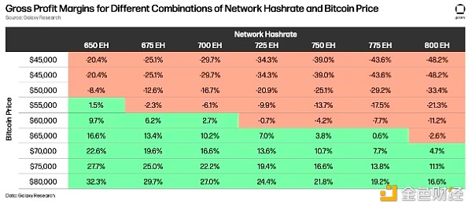

总之，根据我们从公共矿工那里获得的增长目标信息、与前几年的季节性比较以及经济分析，我们的初步哈希率目标是 741 EH。由于机器部署的不确定性，我们在这个数字附近创建了一个 725 EH 到 775 EH 的范围。我们认识到有许多因素可能会导致偏离这个范围。从好的方面来看，采矿经济的改善以及机器的发布和部署速度快于预期，这两个因素可能会使我们超过 775 EH。从坏的方面来看，哈希率进一步恶化或大量资本从比特币采矿转移到 AI/HPC 可能会减缓增长。

## 结论

2024 年上半年是比特币挖矿行业的决定性时期，这一时期面临着重大的经济挑战和突破性的发展。尽管挖矿经济创下历史新低，但面对历史最低的哈希价格和高电力需求，该行业表现出了非凡的韧性和适应性。

人工智能/高性能计算与比特币挖矿的融合意味着许多公司正在寻求利用该行业强劲、不相关的经济优势，这是一项变革性的新尝试。

随着人工智能/高性能计算数据中心和矿工的需求不断增长，电力供应现在是一个明显的瓶颈。因此，拥有大量电力的矿工处于有利地位，可以脱颖而出，对于这些矿工来说，在未来保持灵活并朝着最大化股东回报的方向分配兆瓦容量至关重要。